บทที่ 3
วิธีดำเนินงาน

การจัดทำโครงงานสหกิจศึกษานี้ เป็นการพัฒนาระบบผู้ช่วยแบบตัวแทนเชิงปัญญาประดิษฐ์สำหรับองค์กร แล้วนำไปทดลองใช้กับองค์กร โดยให้ทดลองใช้งานระบบผู้ช่วยแบบตัวแทนเชิงปัญญาประดิษฐ์สำหรับองค์กร ที่พัฒนาขึ้นแล้วประเมินความพึงพอใจของผู้ใช้งานด้วยแบบสอบถามวัดความพึงพอใจของผู้ใช้ระบบผู้ช่วยแบบตัวแทนเชิงปัญญาประดิษฐ์สำหรับองค์กร โดยมีขั้นตอนการดำเนินการทำโครงงานสหกิจศึกษาดังนี้
3.1 กำหนดประชากรและการเลือกกลุ่มตัวอย่าง
3.2 การสร้างเครื่องมือที่ใช้ในการทำโครงงานสหกิจศึกษา
3.3 การดำเนินการทดลองและการเก็บข้อมูล
3.4 การวิเคราะห์ข้อมูลและสรุปผล

3.1 กำหนดประชากรและการเลือกกลุ่มตัวอย่าง
ประชากรและกลุ่มตัวอย่างการดำเนินการวิจัยครั้งนี้ได้กำหนดประชากรกลุ่มตัวอย่างและผู้ให้ข้อมูล หลักดังนี้
3.1.1 กลุ่มตัวอย่างที่ 1 เป็นหาประสิทธิภาพของ ระบบผู้ช่วยแบบตัวแทนเชิงปัญญาประดิษฐ์สำหรับองค์กร ครั้งนี้ประกอบไปด้วยผู้เชี่ยวชาญที่มีประสบการณ์ในองค์กร จำนาน 3 คน
3.1.2 กลุ่มตัวอย่างที่ 2 เป็นกลุ่มตัวอย่างผู้ใช้งานพนักงานในองค์กร เพื่อหาความพึงพอใจของของ ระบบผู้ช่วยแบบตัวแทนเชิงปัญญาประดิษฐ์สำหรับองค์กร หลังจากการใช้งาน
ประกอบไปด้วยจำนวน 10 คน

3.2 การสร้างเครื่องมือที่ใช้ในการทำโครงงานสหกิจศึกษา
การจัดทำโครงงานสหกิจศึกษานี้ เป็นการพัฒนาของ ระบบผู้ช่วยแบบตัวแทนเชิงปัญญาประดิษฐ์สำหรับองค์กร โดยมีเครื่องมือที่เกี่ยวข้องกับโครงงานสหกิจศึกษานี้ ดังนี้
3.2.1 ระบบผู้ช่วยแบบตัวแทนเชิงปัญญาประดิษฐ์สำหรับองค์กร
ระบบผู้ช่วยแบบตัวแทนเชิงปัญญาประดิษฐ์สำหรับองค์กร ที่พัฒนานั้น ใช้รูปแบบการพัฒนาระบบตามวงจรชีวิตของการพัฒนาระบบงานสารสนเทศ (System Development Life Cycle : SDLC) แบบ Adaptive Waterfall โดยมีขั้นตอนดังนี้
3.2.1.1 การกำหนดปัญหา (Problem Recognition)
1) การสื่อสารกระจัดกระจายและไม่ทันเวลา – แจ้งเตือนประชุม/วันเกิด/HR/ยอดขายทำแบบแมนนวล หลุดนัด ลืมแจ้ง หรือแจ้งไม่ครบกลุ่มเป้าหมาย
2) ขาดการแบ่งสิทธิ์ตามบทบาท – ไม่มีระบบกำหนดสิทธิ์ชัดเจน พนักงาน/หัวหน้า/HR/ฝ่ายการเงินได้รับข้อมูลไม่ตรงหน้าที่ เสี่ยงข้อมูลรั่วไหล
3) งานเอกสารและหลักฐานการเงินไม่เป็นระบบ – สลิปโอนเงินปะปน ไฟล์เงินเดือน–หนังสือรับรองภาษี (ทวิ50) กระจายหลายโฟลเดอร์ ค้นยาก ตรวจสอบย้อนหลังลำบาก
4) ไม่มีช่องทางยืนยันตัวและติดตามประวัติอัตโนมัติ – การเข้าใช้ระบบโดยไม่ผูกตัวตน ทำให้ไม่สามารถยืนยันตัวตนได้, ไม่มีสรุปรายบุคคลในการทำงาน ไม่ว่าจะเป็นเรื่องการเข้างาน, ขาดงาน, พฤติกรรม และ ไม่มีการแจ้งเตือนล่วงหน้า
5) การทำงานทั่วๆไปมีความซ้ำซ้อนกันมาก แต่ละบางอันต้องทำซ้ำๆหลายวันทำให้อาจจะเกิดข้อผิดพลาดได้ง่ายและทำให้ต้องมีระบบอัตโนมัติในการแก้ไข
3.2.1.2 การศึกษาความเป็นไปได้ (Feasibility Study)
1) ศึกษาความเป็นไปได้ทางด้านการปฏิบัติงาน
ใช้ LINE OA เป็นช่องทางหลักในการสื่อสาร และมี OTP ตามเบอร์มือถือ เพื่อยืนยันตัว
สร้าง ลบ แก้ไข และแจ้งเตือนการประชุมอัตโนมัติ ทุกๆ 15/10/5 นาที ในแชทส่วนตัว และ สร้างการประชุมในกลุ่มไลน์
แยกการแจ้งเตือน ตามตำแหน่ง/แผนก (Sales ได้ยอดขาย/เป้า, พนักงานทั่วไปได้วันเกิด/ประชุม/ข่าวสาร)
เก็บสลิปเข้า Google Drive แบบโฟลเดอร์รายวัน คัดกรองเฉพาะสลิปโอนจริง (image classification / keyword)
Backoffice จัดการสิทธิ์ต่างๆ เพิ่ม ลบ แก้ไข ข้อมูลพนักงานในองค์กร
ฝ่าย HR ได้รายงาน ขาด–ลา–มาสาย/พฤติกรรม รายเดือน และฝ่ายการเงินแจกจ่าย สลิปเงินเดือน/ทวิ50 แบบปลอดภัย
2) คุณสมบัติทางฮาร์ดแวร์ (Hardware) ในส่วนของการพัฒนาระบบ มีดังนี้
ก) หน่วยความจำไม่ต่ำกว่า 8 GB
ข) ฮาร์ดดิสก์ไม่ต่ำกว่า 128 GB
ค) หน่วยประมวลผลกลางไม่ต่ำกว่า CPU 11th Gen Intel(R) Core(TM) i5- 1135G7 @2.40GHz
3) คุณสมบัติทางซอฟต์แวร์ (software) ในส่วนของการพัฒนาระบบ มีดังนี้
ก) ระบบปฏิบัติการที่ใช้จะต้องไม่ต่ำกว่า Windows 11
ข) ซอฟต์แวร์ n8n
ค) โปรแกรมบริหารจัดการฐานข้อมูล PostgreSQL & Supabase
ง) เครื่องมือเว็บ: VS Code, Postman / Bruno
จ) เครื่องมือภาพ: Figma/Adobe Photoshop (ออกแบบ Flex/ทรัพย์สิน)
ฉ) เบราว์เซอร์ทดสอบ: Chrome/Edge/Firefox (เวอร์ชันล่าสุด)
ช) LINE Messaging / LINE OA
ซ) Google API , Google Sheets, Google Drive, OpenAI
3.3.1.3 การวิเคราะห์ระบบ (Analysis)
ขั้นตอนการวิเคราะห์ระบบสารสนเทศก่อนดำเนินการพัฒนา มีขั้นตอนการดำเนินการดังนี้
1) รวบรวมข้อมูลด้านความต้องการระบบผู้ช่วยแบบตัวแทนเชิงปัญญาประดิษฐ์สำหรับองค์กร
2) กำหนดคุณสมบัติขั้นต้นของระบบผู้ช่วยแบบตัวแทนเชิงปัญญาประดิษฐ์สำหรับองค์กร
3) จัดทำข้อกำหนดความต้องการระบบผู้ช่วยแบบตัวแทนเชิงปัญญาประดิษฐ์สำหรับองค์กร เบื้องต้น
4) วิเคราะห์แนวทางและรูปแบบการทำงานของระบบผู้ช่วยแบบตัวแทนเชิงปัญญาประดิษฐ์สำหรับองค์กร
5) ภายหลังจากที่ได้วิเคราะห์ระบบในด้านต่าง ๆ แล้ว พบว่า ระบบผู้ช่วยแบบตัวแทนเชิงปัญญาประดิษฐ์สำหรับองค์กร ที่จะพัฒนาจะมีความสามารถดังนี้
ก) ส่วนของระบบ
- สามารถยืนยันตัวตนและเข้าสู่ระบบผ่าน LINE LIFF (ดึงLine UserID) และยืนยัน OPT ผ่านเบอร์มือถือ
- สามารถรับการแจ้งเตือนวันเกิด
- สามารถสร้าง ลบ แก้ไข และ รับการแจ้งเตือนการประชุมแบบหลายช่วงเวลา (15, 10, 5 นาทีล่วงหน้า) / หรือ สร้างการประชุมในกลุ่มไลน์แบบ เจ้าขุนทอง
- สามารถลงเวลา เข้างาน–ออกงาน–ขาด–ลา–มาสาย ผ่านช่องทางที่ Line OA
- สามารถดูข้อความแบบ LINE Flex Message เพื่อความอ่านง่ายบนMobile และบน Desktop
- สามารถรับการแจ้งเตือนสรุปเงินเดือน และโหลดใบเงินเดือน ทวิ 50
- สามารถสร้างการประชุมได้ผ่านกลุ่ม
- สามารถพูดคุยกับ AI agent ได้เพื่อถามข้อมูลบริษัท (RAG AI)
- สามารถแจ้งและรับข่าวสารแยกตามแผนกแต่ละตำแหน่ง
- สามารถจัดการ Backoffice ได้ (การจัดการข้อมูลผู้ใช้งาน)

6) เมื่อทำการวิเคราะห์ระบบในด้านต่าง ๆ เรียบร้อยแล้ว ขั้นตอนถัดมาจึงเป็นการวิเคราะห์ในส่วนของแผนภาพกระแสข้อมูล (Data Flow Diagram) โดยมีรายละเอียดดังนี้

ก) คอนเท็กซ์ไดอะแกรม (Context Diagram)
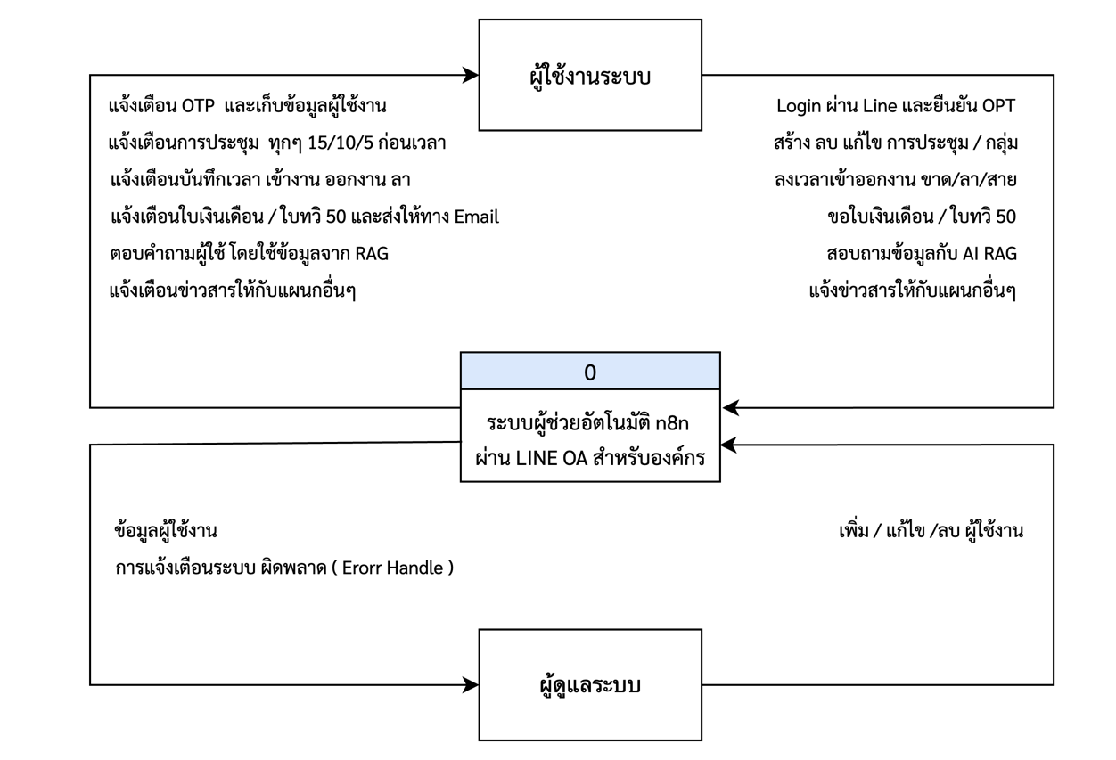

ภาพที่ 3-1 แผนภาพแสดงกระแสของข้อมูล (Context Diagram)

ข) แผนผังลำดับชั้นของกระบวนการ (Process Decomposition Diagram)

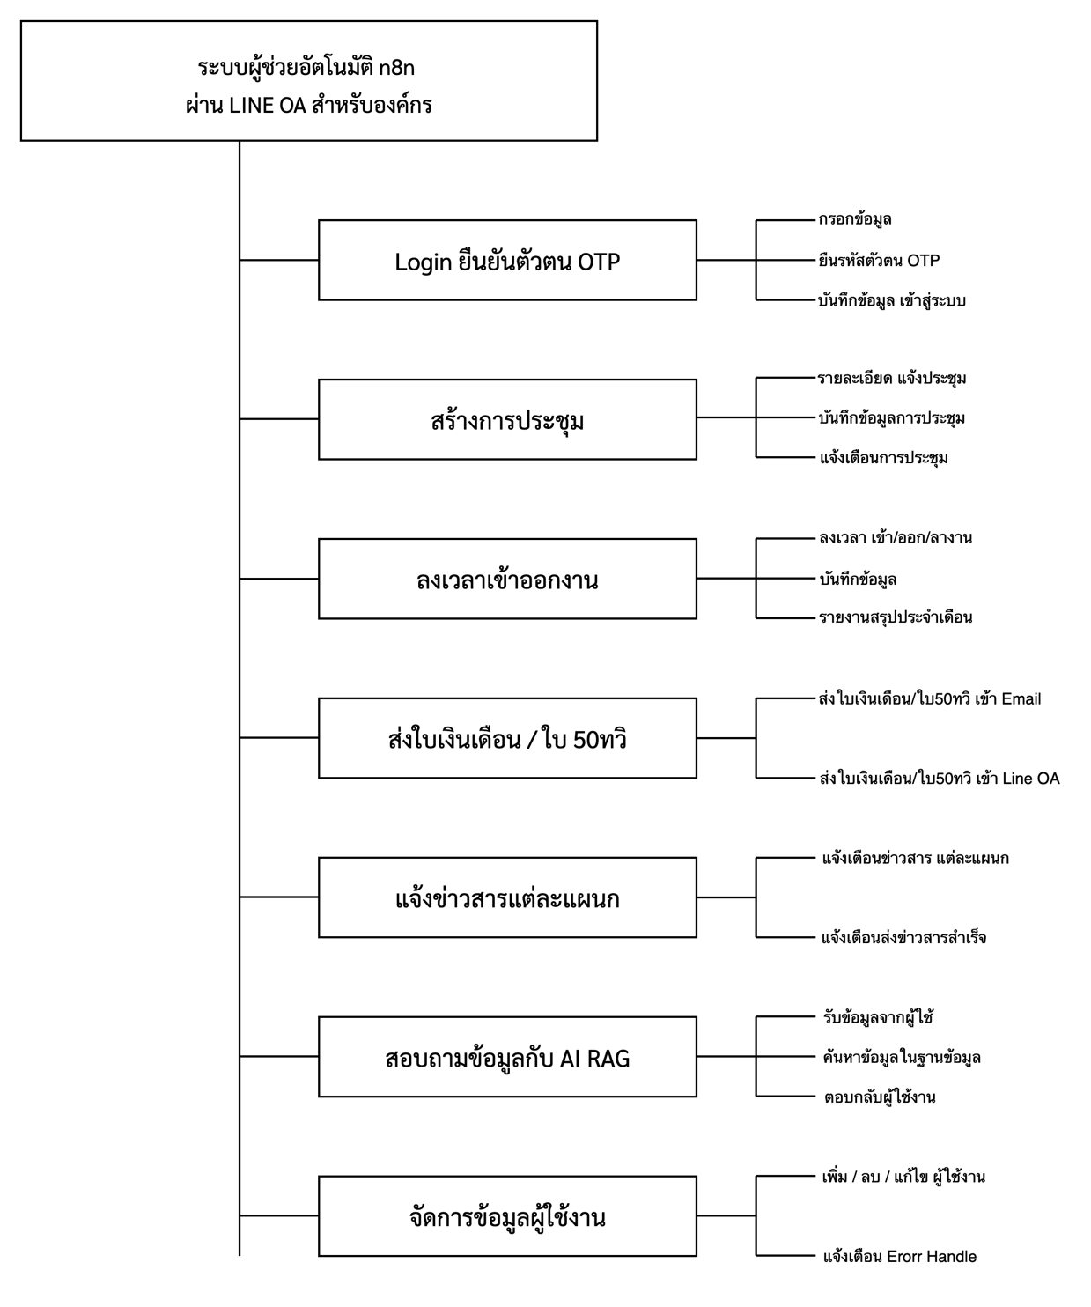

ภาพที่ 3-2 แผนผังลำดับชั้นของกระบวนการ (Process Decomposition Diagram)

ค) แผนภาพกระแสข้อมูลระดับที่ 1 (Data Flow Diagram Level 1) โดยแผนภาพกระแสข้อมูลในระดับที่ 1 ประกอบ 8 ระบบด้วยดังนี้
- ระบบLogin ยืนยันตัวตน OTP
- ระบบสร้าง / ลบ /แก้ไข การประชุม และ แจ้งเตือน 15/10/5 ก่อนเวลา
- ระบบลงเวลา เข้า/ออก/ลา/งาน และสรุปผลประจำเดือน
- ระบบส่งใบเงินเดือน/ใบ 50ทวิ
- ระบบสอบถามข้อมูลกับ AI RAG
- ระบบแจ้งเตือนข่าวสารแต่ละแผนก
- ระบบจัดการข้อมูลผู้ใช้งาน
- ระบบแจ้งเตือนวันเกิด
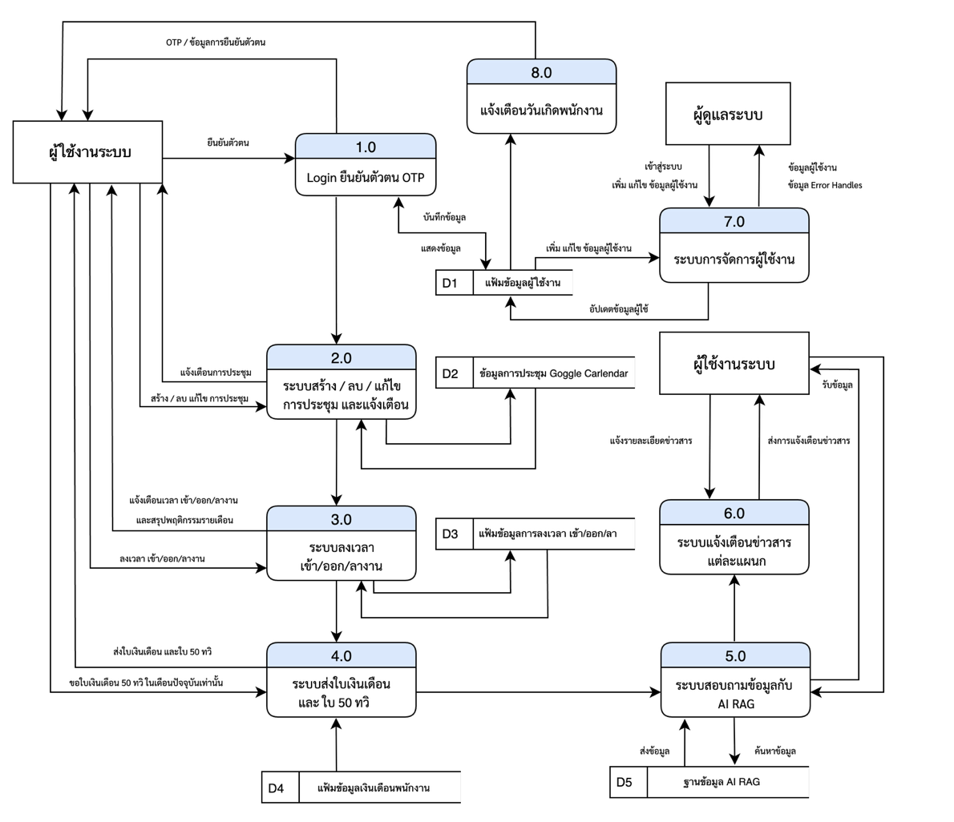

ภาพที่ 3-3 แผนภาพแสดงกระแสข้อมูลระดับที่ 1 (Data Flow Diagram Level 1)

1) แผนภาพกระแสข้อมูลระดับที่ 2 กระบวนการ Login ยืนยันตัวตน OTP
- Login Line
- กรอกข้อมูล
- ยืนยัน รหัส OTP
- ตรวจสอบข้อมูล / บันทึกข้อมูล
- ยืนยันตัวตนสำเร็จ / ยืนยันตัวตนไม่สำเร็จ

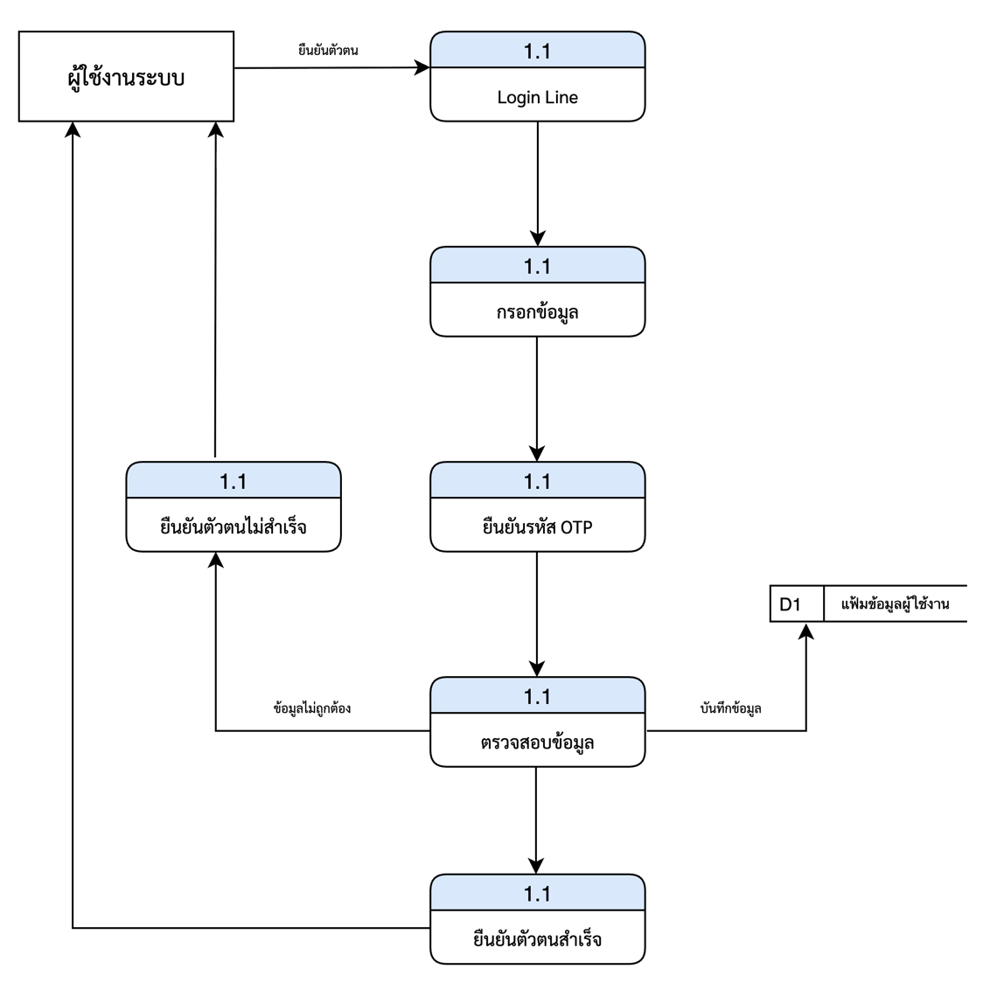

ภาพที่ 3-4 แผนภาพแสดงกระแสข้อมูลระดับที่ 2 กระบวนการ Login ยืนยันตัวตน OTP

2) แผนภาพกระแสข้อมูลระดับที่ 3 ระบบสร้าง / ลบ /แก้ไข การประชุม และ แจ้งเตือน 15/10/5 ก่อนเวลา
- สร้างการประชุม
- ตรวจสอบข้อมูล
- ทำการนัดการประชุม
- แจ้งเตือนประชุมผ่าน Email
- แจ้งเตือนประชุมผ่าน Line

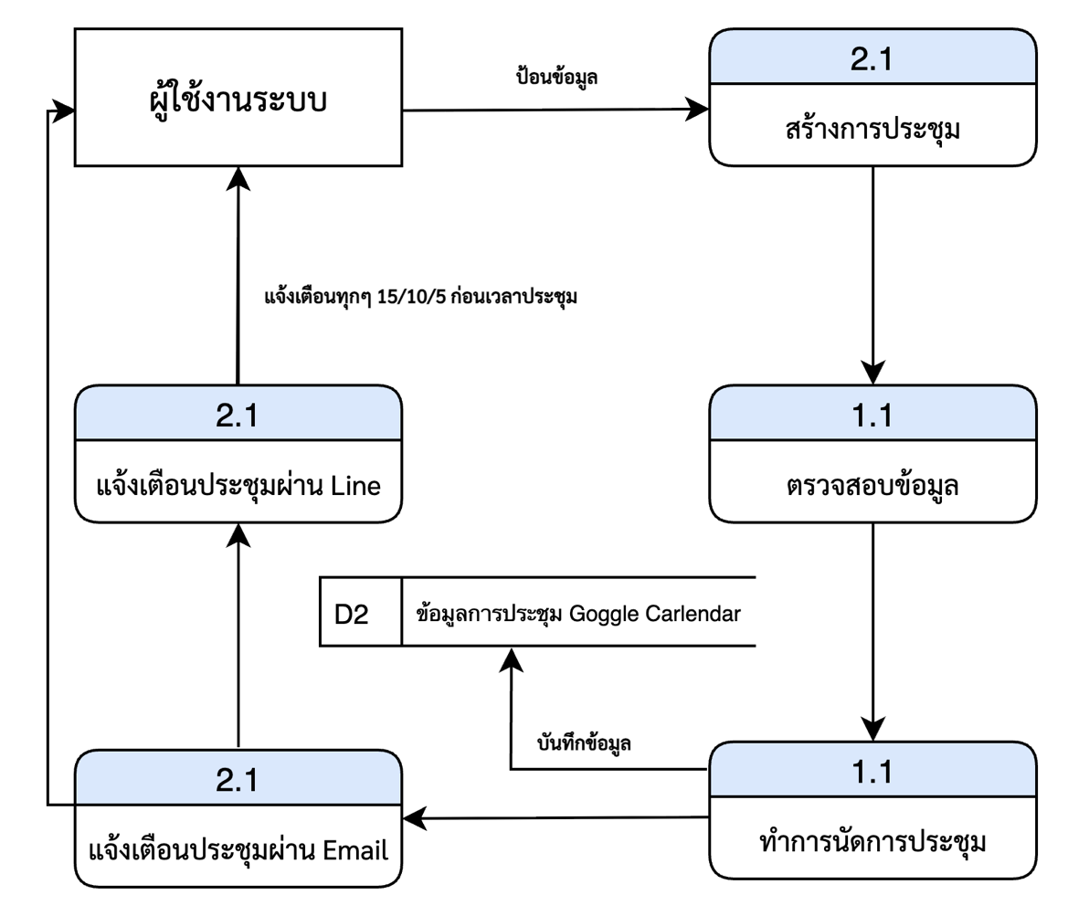

ภาพที่ 3-5 แผนภาพแสดงกระแสข้อมูลระดับที่ 3 ระบบสร้าง / ลบ /แก้ไข การประชุม และ แจ้งเตือน 15/10/5 ก่อนเวลา

3) แผนภาพกระแสข้อมูลระดับที่ 4 ระบบลงเวลา เข้า/ออก/ลา/งาน และสรุปผลประจำเดือน
- ระบบเข้าออกงาน
- เข้างาน
- ออกงาน
- ลางาน
- เข้างานสำเร็จ
- ออกงานสำเร็จ
- ลางานสำเร็จ

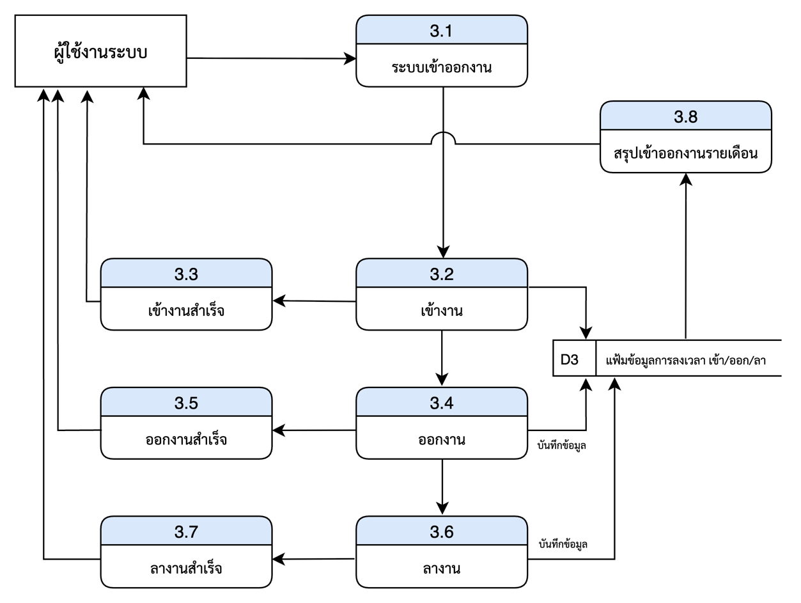

ภาพที่ 3-6 แผนภาพแสดงกระแสข้อมูลระดับที่ 4 ระบบลงเวลา เข้า/ออก/ลา/งาน และสรุปผลประจำเดือน

4) แผนภาพกระแสข้อมูลระดับที่ 5 ระบบส่งใบเงินเดือน/ใบ 50ทวิ
- ตั้งเวลาไว้ทุกๆวันที่ 30 ของทุกๆเดือน ( แล้วแต่การตั้งวัน)
- ระบบส่งใบเงินเดือน / ใบ 50ทวิ
- ตรวจสอบไฟล์ใบเงินเดือน
- ตรวจสอบข้อมูลผู้ใช้งาน
- ส่งไฟล์เงินเดือนให้ผู้ใช้งานระบบผ่านทาง Email

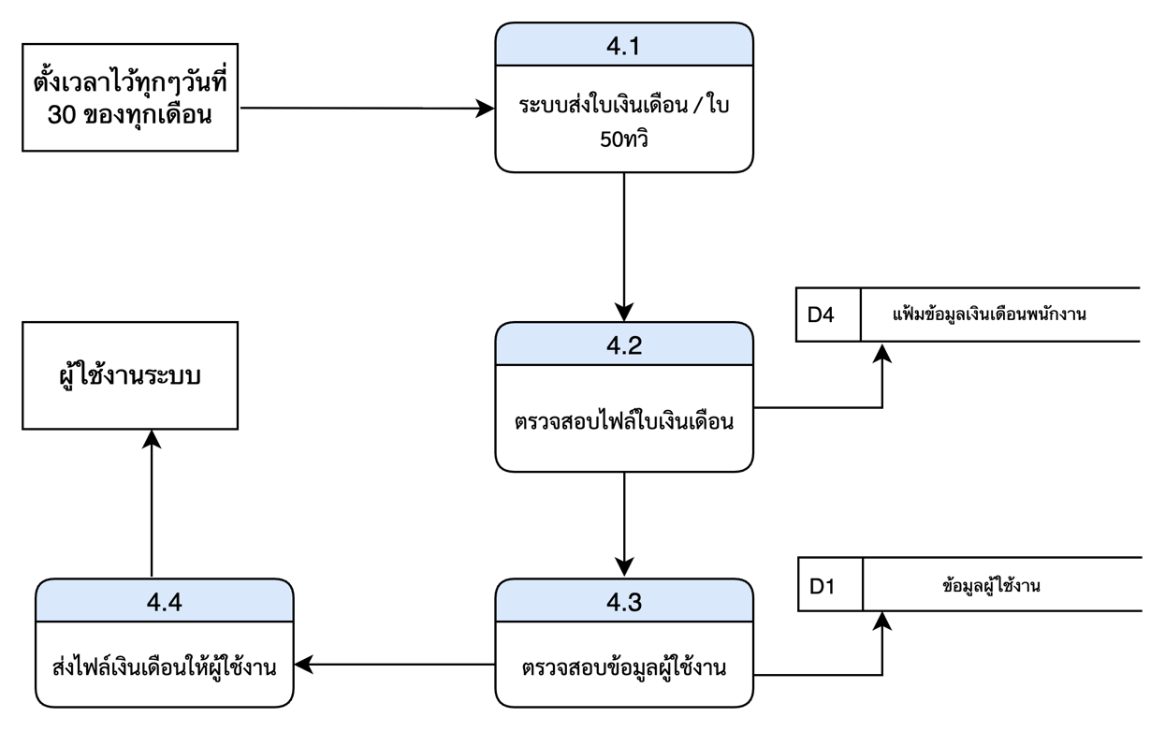

ภาพที่ 3-8 แผนภาพแสดงกระแสข้อมูลระดับที่ 5 ระบบส่งใบเงินเดือน/ใบ 50ทวิ

5) แผนภาพกระแสข้อมูลระดับที่ 6 ระบบสอบถามข้อมูลกับ AI RAG
- สอบถามหรือค้นหาข้อมูล
- ตรวจสอบข้อมูล
- ส่งข้อมูลจาก ฐานข้อมูล AI RAG ให้กับผู้ใช้

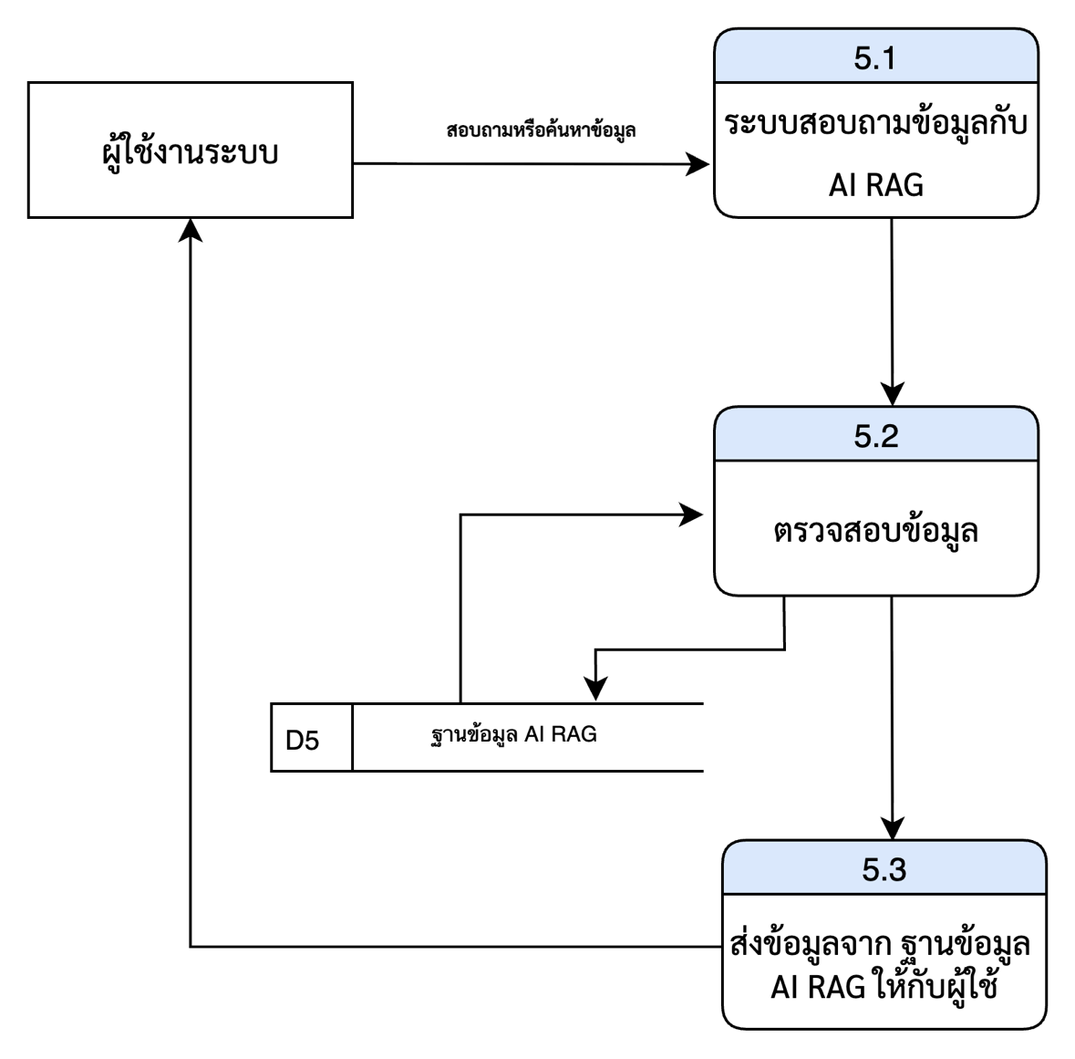

ภาพที่ 3-9 แผนภาพแสดงกระแสข้อมูลระดับที่ 5 ระบบสอบถามข้อมูลกับ AI RAG

6) แผนภาพกระแสข้อมูลระดับที่ 6 ระบบแจ้งเตือนข่าวสารแต่ละแผนก
- รับข่าวสารจากผู้ใช้งาน
- ตรวจสอบข้อมูลผู้ใช้งาน
- ส่งข่าวสารให้แต่ละแผนก
- ส่งข่าวสารสำเร็จ
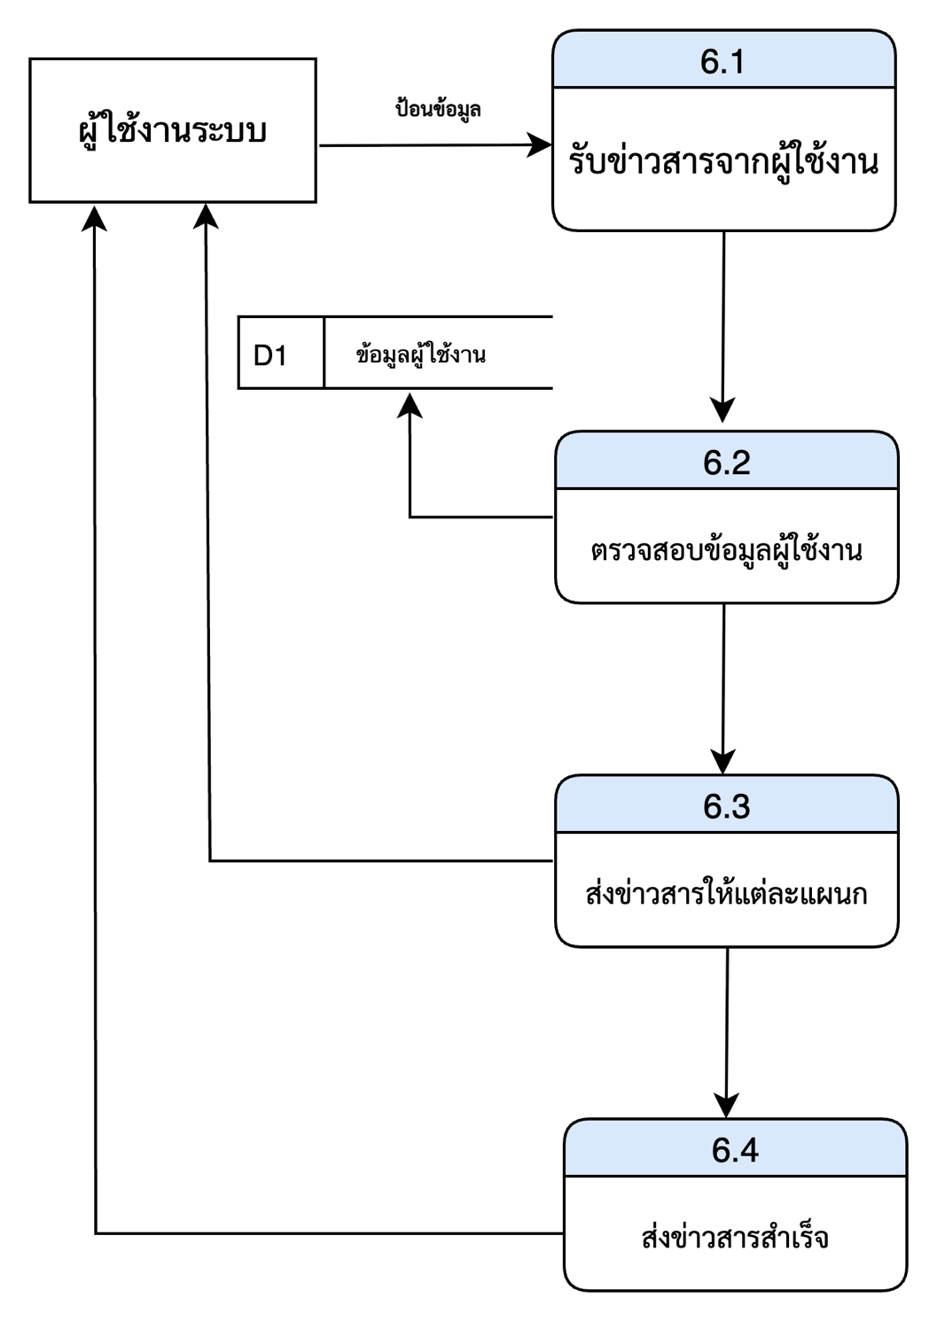
ภาพที่ 3-10 แผนภาพแสดงกระแสข้อมูลระดับที่ 6 ระบบแจ้งเตือนข่าวสารแต่ละแผนก

7) แผนภาพกระแสข้อมูลระดับที่ 7 ระบบจัดการข้อมูลผู้ใช้งาน
- เข้าสู่ระบบ
- ข้อมูลผู้ใช้งาน
- เพิ่ม/ลบ/แก้ไข/
- จัดการข้อมูลสำเร็จ
- ข้อมูล Error Handles

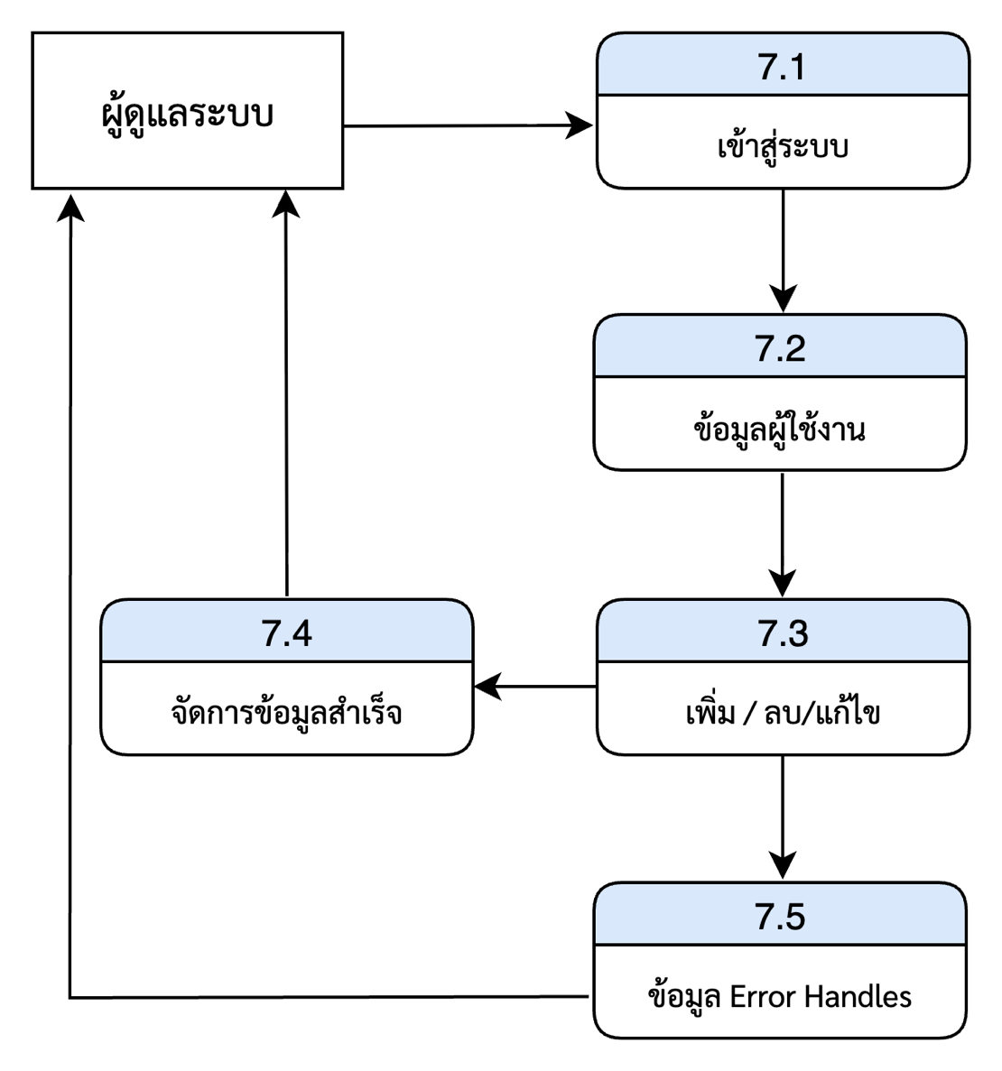
ภาพที่ 3-11 แผนภาพแสดงกระแสข้อมูลระดับที่ 7 ระบบแจ้งเตือนข่าวสารแต่ละแผนก

8) แผนภาพกระแสข้อมูลระดับที่ 8 ระบบแจ้งเตือนวันเกิดพนักงาน
- ตรวจสอบข้อมูลผู้ใช้งาน
- แจ้งเตือนวันเกิด
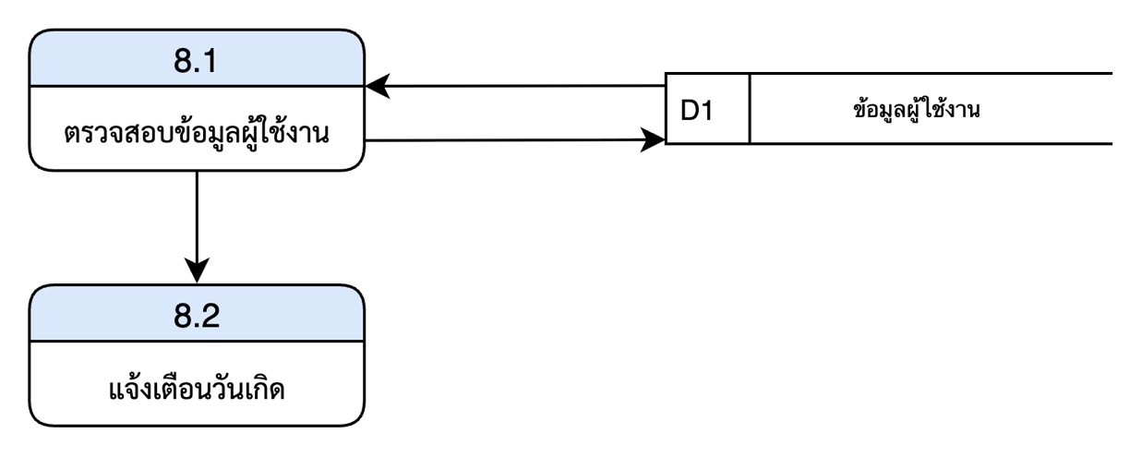

ภาพที่ 3-12 แผนภาพแสดงกระแสข้อมูลระดับที่ 8 ระบบแจ้งเตือนข่าวสารแต่ละแผนก

7) เมื่อทำการวิเคราะห์ระบบในส่วนของแผนภาพกระแสข้อมูล (Data Flow Diagram) ในด้านต่าง ๆ เรียบร้อยแล้ว ขั้นตอนถัดมาจึงเป็นการโครงสร้างความสัมพันธ์ของตาราง โดยมีรายละเอียดดังนี้

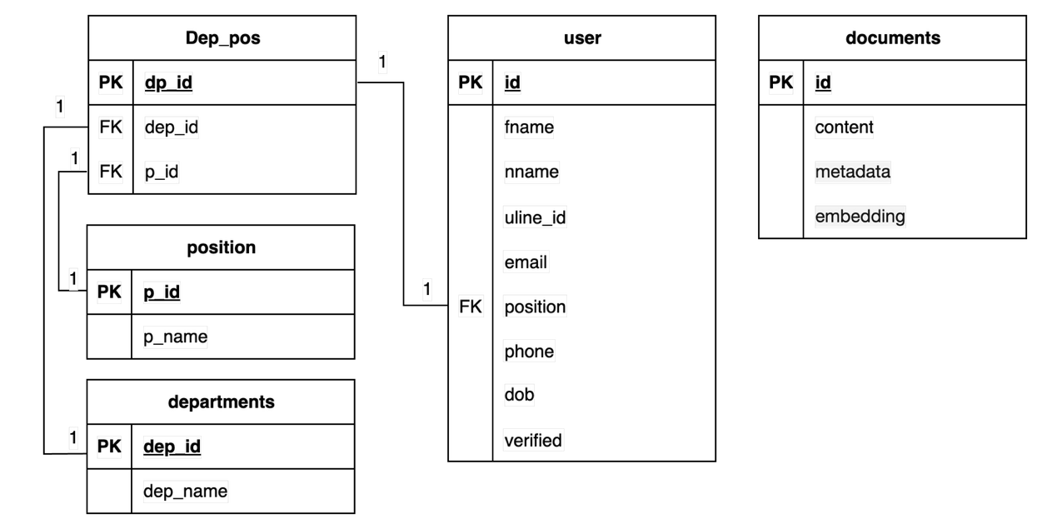

ภาพที่ 3-13 โครงสร้างความสัมพันธ์ของตาราง

3.2.1.4 การออกแบบระบบ (Design)
ขั้นการออกแบบ เป็นขั้นตอนที่นำเอาปัญหาและความต้องการด้านต่าง ๆ ที่จำแนกไว้ใน ขั้นตอนการวางแผนและการวิเคราะห์ความต้องการมาใช้ในการออกแบบระบบผู้ช่วยแบบตัวแทนเชิงปัญญาประดิษฐ์สำหรับองค์กร เช่น ลดความซ้ำซ้อนของข้อมูล โดยมีรายละเอียดดังนี้
1) การออกแบบฐานข้อมูลระดับกายภาพ (Physical Database Design) ซึ่งส่วนของขั้นตอนนี้จะเป็นการจัดทำพจนานุกรมข้อมูล (Data Dictionary) เริ่มต้นด้วยการกำหนดโครงสร้างทางกายภาพให้ตาราง ซึ่งก็คือ ความสัมพันธ์ที่ได้จากแปลงเอ็นทิตี้ และรีเลชั่น

ตารางที่ 3-1 ข้อมูลผู้ใช้งาน (User)
ชื่อฟิลด์ | ชนิดข้อมูล | คำอธิบาย | คีย์ | เพิ่มเติม
id | int | ลำดับผู้ใช้งาน | PK
fname | varchar | ชื่อจริง - นามสกุล
nname | varchar | ชื่อเล่น
Uline_id | int | หมายเลขไอดีไลน์
email | varchar | อีเมล์
position | int | ตำแหน่ง | FK
phone | int | เบอร์โทร
dob | date | วันเกิด
verified | Boolean | สถานะ

ตารางที่ 3-1 ข้อมูลตำแหน่ง (position) (ต่อ)
ชื่อฟิลด์ | ชนิดข้อมูล | คำอธิบาย | คีย์ | เพิ่มเติม
P_id | int | ลำดับตำแหน่ง | PK
P_name | varchar | ชื่อตำแหน่ง

ตารางที่ 3-2 ข้อมูลแผนก (departments)
ชื่อฟิลด์ | ชนิดข้อมูล | คำอธิบาย | คีย์ | เพิ่มเติม
Dep_id | int | ลำดับแผนก | PK
Dep_name | varchar | ชื่อแผนก

ตารางที่ 3-2 ข้อมูลตารางความสัมพันธุ์ (dep_pos)
ชื่อฟิลด์ | ชนิดข้อมูล | คำอธิบาย | คีย์ | เพิ่มเติม
Dp_id | int | ลำดับ | PK
Dep_id | int | ลำดับแผนก | FK
p_id | int | ลำดับตำแหน่ง | FK
ตารางที่ 3-2 ข้อมูลเอกสาร (documents)
ชื่อฟิลด์ | ชนิดข้อมูล | คำอธิบาย | คีย์ | เพิ่มเติม
id | int | ลำดับเอกสาร | PK
content | varchar | เอกสาร
metadata | Json’s | ข้อมูลเจสัน
embedding | vector | ข้อมูลvector

2) เมื่อได้ทำการออกแบบฐานข้อมูลระดับกายภาพ (Physical Database Design) ขั้นตอนถัดมาเป็นการออกแบบระบบและการทำงานของระบบ โดยมีลักษณะดังนี้



ภาพที่ 3-14 แสดงหน้าจอส่วนของการแสดงหน้าแรกตอนเข้าใช้งาน

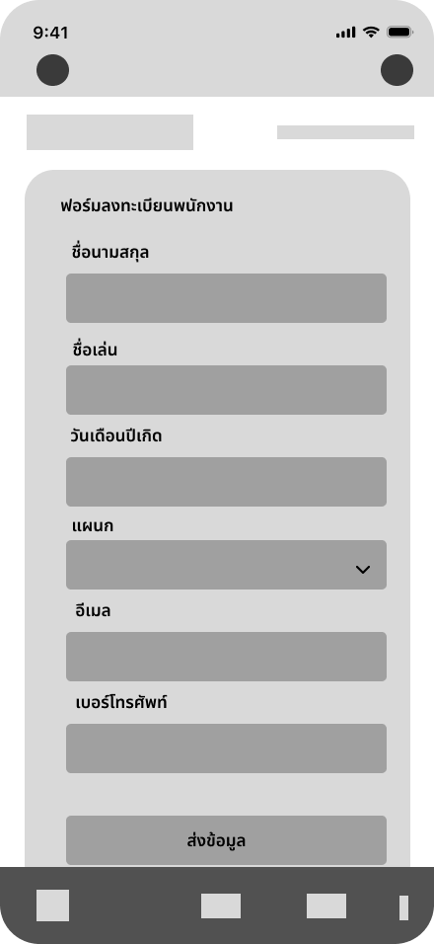
ภาพที่ 3-15 แสดงหน้าจอส่วนของการยืนยันตัวตน


ภาพที่ 3-16 แสดงหน้าจอส่วนของการแชทคุยกับระบบ


ภาพที่ 3-17 แสดงหน้าจอส่วนของการตอบกลับแบบ Flex message
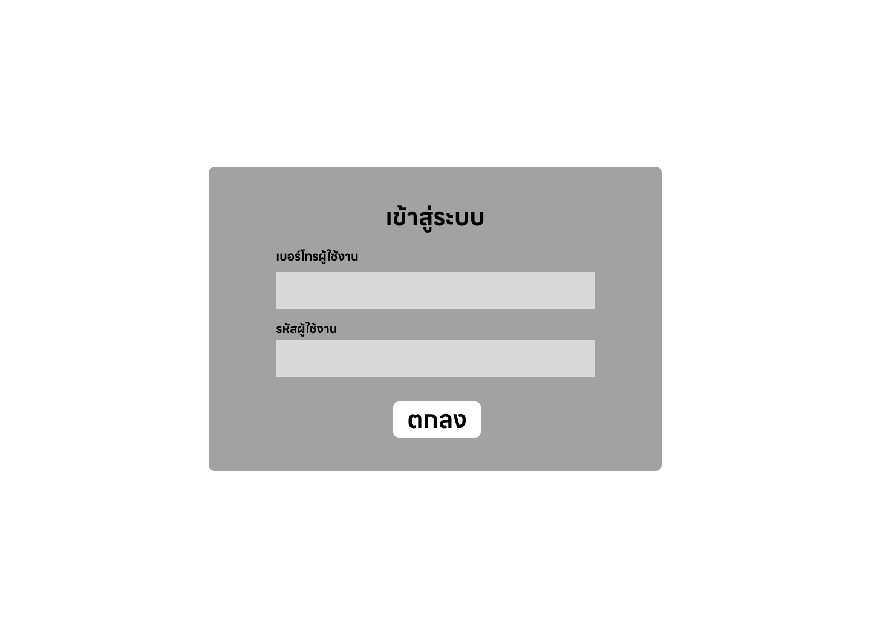
ภาพที่ 3-18 แสดงหน้าจอส่วนเข้าสู่ระบบ
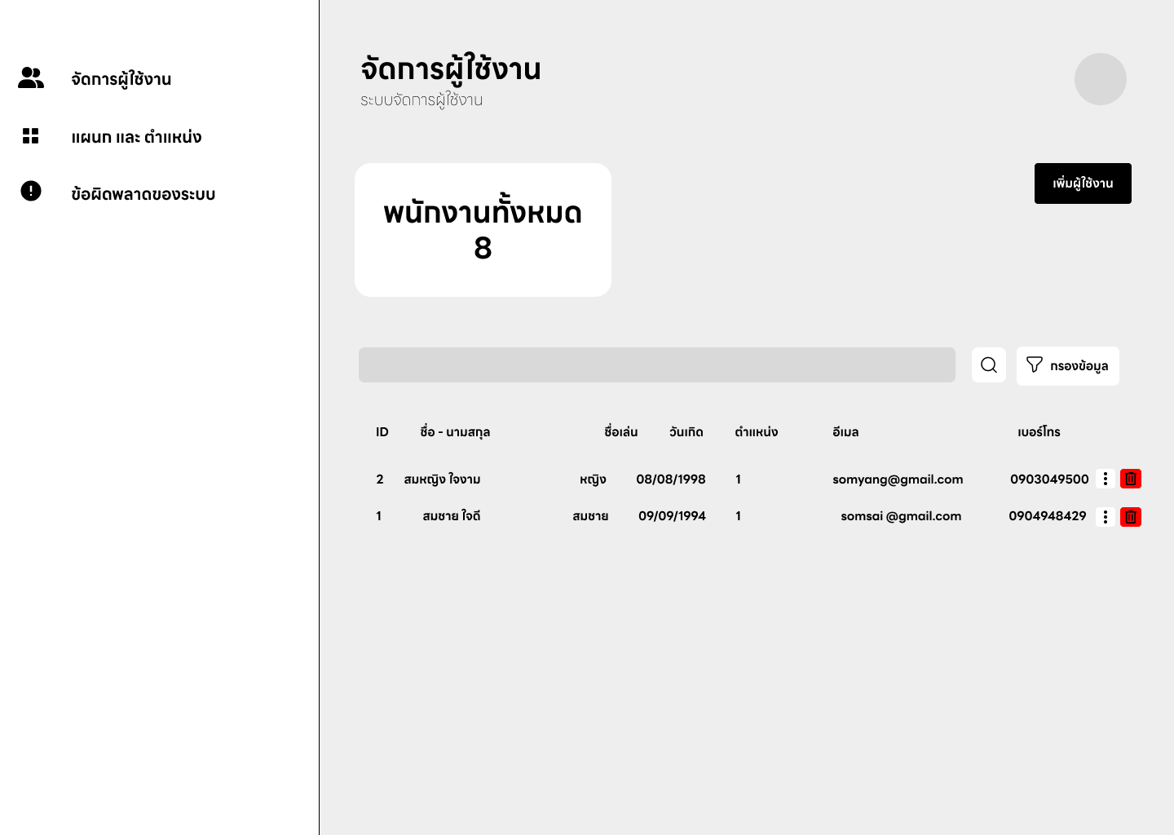

ภาพที่ 3-19 แสดงหน้าจอส่วนจัดการผู้ใช้งาน

3.2.1.5 การสร้างระบบหรือการพัฒนาระบบ (Construction)
เป็นขั้นตอนการนำข้อมูลจากการออกแบบมาทำการเขียนโปรแกรมเพื่อให้ตรงตามคุณลักษณะและรูปแบบต่าง ๆ ที่กำหนดไว้ หลังจากเขียนโปรแกรมเสร็จเรียบร้อยแล้ว ได้ทำการทดสอบโปรแกรมเบื้องต้นเพื่อตรวจสอบหาข้อผิดพลาดต่าง ๆ โดยมีขั้นตอนการพัฒนาระบบ ดังนี้
1) ขั้นการพัฒนาระบบต้นแบบ (Prototyping)
เป็นขั้นตอนที่นำเอาระบบสารสนเทศแบบออนไลน์ที่ได้ออกแบบไว้มาพัฒนาเป็นต้นแบบของระบบงานภายใต้สภาพแวดล้อมต่าง ๆ ที่กำหนดขึ้น เช่น ระบบปฏิบัติการเครื่องแม่ข่าย ระบบจัดการเว็บไซต์ โปรแกรมพัฒนาระบบอัตโนมัติ และ จัดการฐานข้อมูล เป็นต้น
2) ขั้นการพัฒนาระบบอย่างเต็มระบบ
ภายหลังการพัฒนาระบบสารสนเทศต้นแบบและผ่านการทดลองใช้เบื้องต้น จึงดำเนินการพัฒนาอย่างเต็มระบบตามข้อกำหนดความต้องการที่ได้วางแผนและวิเคราะห์ระบบมาแล้วโดยการศึกษาโครงสร้าง รูปแบบการเขียนโปรแกรม ฟังก์ชันการทำงานต่าง ๆ และตรวจสอบการทำงานของระบบตามแผนที่วางไว้ เพื่อให้ได้ระบบที่สมบูรณ์แบบทำงานร่วมกันในเชิงบูรณาการได้อย่างเต็มประสิทธิภาพ
3) การทดสอบ (Testing)
หลังเสร็จสิ้นการพัฒนาระบบ ผู้พัฒนาระบบได้ท าการทดสอบระบบโดยใช้กระบวนการทดสอบ แบบแบล็กบอกซ์ (Black box Testing) ของการทำงานเบื้องต้น และหาข้อผิดพลาดของระบบงาน ก่อนนำไปใช้งานจริง โดยได้แบ่งการทดสอบระบบออกเป็น 2 ขั้นตอนดังนี้ โดยมีขั้นตอนการทดสอบดังนี้
ก) การทดสอบระบบขั้นแอลฟา (Alpha Testing)
เป็นขั้นตอนของทดสอบเพื่อหาข้อผิดพลาดของระบบผู้ช่วยแบบตัวแทนเชิงปัญญาประดิษฐ์สำหรับองค์กร มุ่งเน้นการทดสอบด้วยวิธีการแบบแบล็คบ็อกซ์ (Blackbox Technique) ผู้ที่ทดสอบการทำงานของระบบผู้ช่วยแบบตัวแทนเชิงปัญญาประดิษฐ์สำหรับองค์กร ที่พัฒนาขึ้นเพื่อหาข้อผิดพลาดนั้น เป็นผู้เชี่ยวชาญในองค์กร.จำนวน 3 คน
ข) ประเมินผลระบบในการทดสอบขั้นเบต้า (Beta Testing)
การประเมินผลระบบในการทดสอบขั้นเบต้า (Bata Testing) นั้น ได้ดำเนินการเก็บรวบรวมข้อมูลจากผู้เชี่ยวชาญด้านพัฒนาโปรแกรม โดยให้ผู้เชี่ยวชาญทดสอบและประเมินผลระบบการทำงานในทุก ๆ ฟังก์ชันที่มีอยู่ในระบบผู้ช่วยแบบตัวแทนเชิงปัญญาประดิษฐ์สำหรับองค์กร เพื่อดูผลการทำงานและประสิทธิภาพที่ได้ จนเสร็จสิ้นการทดสอบระบบผู้ช่วยแบบตัวแทนเชิงปัญญาประดิษฐ์สำหรับองค์กร ที่พัฒนาขึ้น จากนั้นได้ใช้แบบสอบถามเกี่ยวกับการประเมินประสิทธิภาพของระบบผู้ช่วยแบบตัวแทนเชิงปัญญาประดิษฐ์สำหรับองค์กร โดยให้ผู้ทดสอบประเมินแสดงความคิดเห็นที่มีต่อระบบผู้ช่วยแบบตัวแทนเชิงปัญญาประดิษฐ์สำหรับองค์กร ที่พัฒนาขึ้นโดยไม่มีการชี้นำ ภายหลังเก็บรวบรวมข้อมูลจากแบบสอบถามเรียบร้อยแล้ว นำผลที่ได้มาวิเคราะห์ตามหลักสถิติ
3.2.1.6 การติดตั้งระบบ (Conversion)
ผู้จัดทำได้ทำการติดตั้งระบบภายในเครื่องคอมพิวเตอร์ โน๊ตบุ๊ค โดยติดตั้งเกี่ยวกับระบบที่เกี่ยวข้อง และทดสอบการทำงาน ก่อนนำไปให้กลุ่มตัวอย่างทดลองใช้ระบบ
3.2.1.7 การบำรุงรักษาระบบ (Maintenance)
การบำรุงรักษาเป็นการจัดระบบอีกวิธีหนึ่งเพื่อให้ผู้ใช้ในระบบ ได้ใช้ระบบอย่างมีประสิทธิภาพเป็นไปตามที่ผู้จัดทำได้พัฒนาไว้ จะต้องมีการบำรุงรักษา ซึ่งมีหลายลักษณะ คือ
1) *ตรวจสอบความความถูกต้องของเว็บไซต์
2) *การบำรุงรักษาและแก้ไขข้อผิดพลาดของระบบที่อาจเกิดจากการออกแบบ
3) *การบำรุงรักษาและการตรวจสอบระบบโดยสม่ำเสมอเพื่อป้องกันไม่ให้เกิดปัญหาที่คาดว่าจะเกิดขึ้นในอนาคต

3.2.2 แบบสอบถามโครงงานสหกิจศึกษาเกี่ยวกับการประเมินประสิทธิภาพของระบบผู้ช่วยแบบตัวแทนเชิงปัญญาประดิษฐ์สำหรับองค์กร
แบบสอบถามโครงงานสหกิจศึกษาเกี่ยวกับการประเมินประสิทธิภาพของระบบผู้ช่วยแบบตัวแทนเชิงปัญญาประดิษฐ์สำหรับองค์กร ที่พัฒนาขึ้นเป็นแบบสอบถามเกี่ยวกับประเมินความคิดเห็นของผู้เชี่ยวชาญที่มีต่อประสิทธิภาพของระบบผู้ช่วยแบบตัวแทนเชิงปัญญาประดิษฐ์สำหรับองค์กร ที่พัฒนาขึ้น มีขั้นตอนการดำเนินดังนี้
3.3.2.1 สร้างแบบสอบถามโครงงานสหกิจศึกษาเกี่ยวกับการประเมินประสิทธิภาพของระบบผู้ช่วยแบบตัวแทนเชิงปัญญาประดิษฐ์สำหรับองค์กร ที่พัฒนาขึ้นเป็นแบบสอบถามปลายปิด แบบมาตราส่วนประมาณค่า 5 ระดับ จำนวน 1 หน้า แบ่งออกเป็น 5 ตอน จำนวน 5 ข้อ ดังนี้
ตอนที่ 1 ข้อมูลระดับความคิดเห็นเกี่ยวกับการตอบสนองต่อความต้องการใช้งานของผู้ใช้ (Functional Requirement Test)
ตอนที่ 2 ข้อมูลระดับความคิดเห็นเกี่ยวกับความถูกต้องด้านการทำงานของฟังก์ชันต่าง ๆ ในระบบ (Functional Test)
ตอนที่ 3 ข้อมูลระดับความคิดเห็นเกี่ยวกับผลลัพธ์ที่ได้จากระบบ (Output Validation Test)
ตอนที่ 4 ข้อมูลระดับความคิดเห็นเกี่ยวกับความสามารถและความสะดวกในการใช้งาน (Usability Test)
ตอนที่ 5 ข้อมูลระดับความคิดเห็นเกี่ยวกับการตรวจสอบและความปลอดภัยในการใช้งาน (Security Test)
3.3.2.2 การกำหนดผู้เชี่ยวชาญ กลุ่มผู้เชี่ยวชาญในการประเมินประสิทธิภาพของระบบเป็นผู้เชี่ยวชาญด้านพัฒนาโปรแกรม ที่มีประสบการณ์ทำงานด้านการเขียนโปรแกรม หรือนักวิชาการที่มีประสบการณ์สอนด้านพัฒนาโปรแกรมไม่น้อยกว่า 5 ปี คัดเลือกกลุ่มตัวอย่างโดยวิธีเฉพาะเจาะจง จำนวน 3 คน
3.3.3 แบบสอบถามงานวิจัยเกี่ยวกับการประเมินระดับความพึงพอใจของกลุ่มตัวอย่างที่มีต่อระบบผู้ช่วยแบบตัวแทนเชิงปัญญาประดิษฐ์สำหรับองค์กร
แบบสอบถามโครงงานสหกิจศึกษาเกี่ยวกับการประเมินระดับความพึงพอใจของกลุ่มตัวอย่างที่มีต่อระบบผู้ช่วยแบบตัวแทนเชิงปัญญาประดิษฐ์สำหรับองค์กร ที่พัฒนาขึ้นเป็นแบบสอบถามเพื่อประเมินความความพึงพอใจของกลุ่มตัวอย่างที่มีต่อระบบผู้ช่วยแบบตัวแทนเชิงปัญญาประดิษฐ์สำหรับองค์กร ภายหลังการทดลองใช้ระบบผู้ช่วยแบบตัวแทนเชิงปัญญาประดิษฐ์สำหรับองค์กร ที่พัฒนาขึ้นเป็นแบบสอบถามปลายปิด แบบมาตราส่วนประมาณค่า 5 ระดับ จำนวน 1 หน้า แบ่งออกเป็น 5 ตอน จำนวน 5 ข้อ ดังนี้
ตอนที่ 1 ข้อมูลระดับความคิดเห็นเกี่ยวกับ การตอบสนองต่อความต้องการใช้งานของผู้ใช้ (Functional Requirement Test)
ตอนที่ 2 ข้อมูลระดับความคิดเห็นเกี่ยวกับ ความถูกต้องด้านการทำงานของฟังก์ชันต่าง ๆ ในระบบ (Functional Test)
ตอนที่ 3 ข้อมูลระดับความคิดเห็นเกี่ยวกับ ผลลัพธ์ที่ได้จากระบบ (Output Validation Test)
ตอนที่ 4 ข้อมูลระดับความคิดเห็นเกี่ยวกับ ความสามารถและความสะดวกในการใช้งาน (Usability Test)
ตอนที่ 5 ข้อมูลระดับความคิดเห็นเกี่ยวกับ การตรวจสอบและความปลอดภัยในการใช้งาน (Security Test)

3.3 การดำเนินการทดลองและการเก็บข้อมูล
การศึกษาผู้วิจัยดำเนินการเก็บรวบรวมข้อมูลที่เกี่ยวข้องจากสถานศึกษา แนวคิดทฤษฎีข้อมูลได้ทำการประเมินความคิดเห็นของคู่มือวิธีการส่งผ่านข้อมูลการร้องเรียนจากแอปพลิเคชันไลน์สู่ระบบโทรศัพท์ฟ้องดู
3.3.1 ผู้วิจัยดำเนินการเก็บรวบรวมข้อมูลสำหรับงานวิจัยดำเนินการดังนี้
3.3.1.1 ผู้วิจัยดำเนินการแจกแบบประเมินและเก็บรวบรวมข้อมูลวิเคราะห์
3.3.1.2 แนะนำการใช้บริการแจ้งปัญหาและข้อร้องเรียนในรูปแบบของกระดาษและแบบสอบถามอิเล็กทรอนิกส์เพื่อเก็บข้อมูลความพึงพอใจของผู้ใช้บริการแก้ไขปัญหาและข้อร้องเรียน
3.3.1.3 นำข้อมูลที่ได้จากแบบประเมินคู่มือวิธีการส่งผ่านข้อมูลการร้องเรียนจากแอปพลิเคชันไลน์สู่ระบบโทรศัพท์ฟ้องดูที่ได้รับมาวิเคราะห์ผลทางสถิติเพื่อหาค่าร้อยละค่าเฉลี่ย (𝑥̅) และส่วนเบี่ยงเบนมาตรฐาน (S.D)

3.4 การวิเคราะห์ข้อมูลและสรุปผล
สถิติที่ใช้ในการวิเคราะห์ข้อมูลมีดังนี้
3.4.1 การวิเคราะห์คุณภาพของคู่มือวิธีการส่งผ่านข้อมูลการร้องเรียนจากแอปพลิเคชันไลน์สู่ระบบทราฟฟี่ฟองดูการวิเคราะห์คุณภาพของคู่มือกระทำโดยผู้เชี่ยวชาญจำนวน 3 คน โดยใช้แบบประเมินคุณภาพของคู่มือ เพื่อหาค่าเฉลี่ย (Mean) และส่วนเบี่ยงเบนมาตรฐาน (Standard Deviation) เพื่อแสดงระดับความคิดเห็นของผู้เชี่ยวชาญในแต่ละด้านของคู่มือ
3.4.2 การวิเคราะห์แบบประเมินความคิดเห็นของผู้ใช้คู่มือข้อมูลที่ได้จากแบบประเมินความคิดเห็นของผู้ใช้คู่มือจะนำมาวิเคราะห์โดยหาค่าร้อยละ (Percentage) ค่าเฉลี่ย (Mean) และส่วนเบี่ยงเบนมาตรฐาน (Standard Deviation) เพื่อแสดงระดับความคิดเห็นของกลุ่มตัวอย่างที่มีต่อคู่มือวิธีการส่งผ่านข้อมูลการร้องเรียนจากแอปพลิเคชันไลน์สู่ระบบทราฟฟี่ฟองดู
3.4.3 สถิติที่ใช้ในการวิเคราะห์ข้อมูล
3.4.3.1 ค่าร้อยละ (Percentage)
P = (f/n) x 100
P แทน ร้อยละ
f แทน ความถี่ที่ต้องการแปลงให้เป็นร้อย
n แทน จำนวนความถี่ทั้งหมด
3.4.3.2 ค่าเฉลี่ย (Mean) โดยใช้สูตร (บุญชม, 2545)
= (Σx)/N
𝑥̅ แทน ค่าเฉลี่ย
Σx แทน ผลรวมของคะแนนทั้งหมดในกลุ่ม
N แทน จำนวนคนในกลุ่มตัวอย่าง
3.4.3.3 ค่าความเบี่ยงเบนมาตรฐาน (Standard Deviation)
S.D. = √[Σ(x - 𝑥̅)² / (N - 1)]
S.D. แทน ค่าความเบี่ยงเบนมาตรฐาน
x แทน คะแนนแต่ละตัว
𝑥̅ แทน ค่าเฉลี่ย
N แทน จำนวนคะแนนในกลุ่ม
Σx แทน ผลรวม
3.4.3.4 ค่าดัชนีความเที่ยงธรรม (IOC)
ค่าดัชนีความเที่ยงตรงตามโครงสร้างโดยใช้ความคิดเห็นของผู้เชี่ยวชาญแบบประเมินโครงสร้างเนื้อหาคู่มือ แบบประเมินองค์ประกอบของคู่มือ แบบประเมินคู่มือโดยใช้ดัชนีความสอดคล้อง IOC (สมนึก ภัททิยธนี 2546, หน้า 221)
IOC = (ΣR)/N
IOC แทน ดัชนีความสอดคล้อง
ΣR แทน ผลรวมคะแนนความคิดเห็นของผู้เชี่ยวชาญทั้งหมด
N แทน จำนวนผู้เชี่ยวชาญ
เกณฑ์การแปลผลค่า IOC:

